Berufsfachschule Basel
Search results for "Beliebteste Belletristik"

 | Author / Title | Place, Editor, Year | Medientyp | Call number / Availability | Number of loans
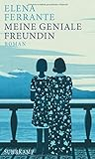 | Ferrante, Elena 1943-  Meine geniale Freundin : Kindheit, frühe Jugend : Roman | Frankfurt am Main : Suhrkamp, 2016 | Belletristik | FERR  available | 9
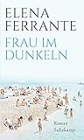 | Ferrante, Elena 1943-  Frau im Dunkeln : Roman | Berlin : Suhrkamp, 2019 | Belletristik | FERR  available | 7
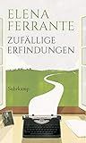 | Ferrante, Elena 1943-  Zufällige Erfindungen | Berlin : Suhrkamp, 2021 | Belletristik | FERR  available | 2
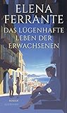 | Ferrante, Elena 1943-  Das lügenhafte Leben der Erwachsenen : Roman | Berlin : Suhrkamp, 2020 | Belletristik | FERR  available | 1

